01
哪些活动收费，哪些活动免费

第十届指挥控制大会特邀报告（4月22日）和专题论坛（4月23日）需要注册缴费。
第八届中国（北京）军事智能技术装备博览会和第二届全国信息技术应用创新大会不收费。

02
如何报名参加第十届C2大会

扫描下方二维码注册参会，请务必正确填写个人信息、手机号码和邮箱，以便接收注册验证二维码和电子票号,请妥善保存系统发送的短信和邮件，会议期间凭借二维码或电子票号领取门票和发票。
选择支付方式（支付宝、微信、银联、转账汇款）后才可成功报名。
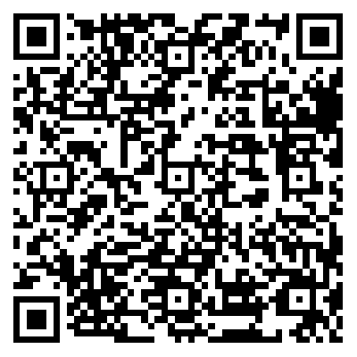

03
论文作者如何参会

已经出版的英文论文，每篇文章可有1名作者参会，其余作者参会需单独注册。
已经出版的中午论文，若只缴纳了版面费，作者参会需单独注册。若缴纳了版面和注册费，每篇文章可有1名作者参会，其余作者参会需单独注册。
已注册论文作者请登录投稿系统，查看参会二维码。
投稿系统：https://tougao.c2.org.cn/
新注册作者请参考第2条

04
会议注册收费，可以参加哪些活动？

可以参加21-23日全部论坛活动，包括主题报告和各个专题论坛。

05
如何报名参观博览会

请将扫描下方二维码进行观众注册，在观众签到处领取参观证件参观展览。
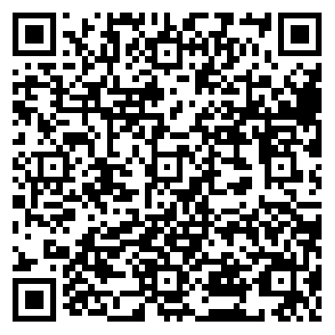

06
我选择了银行转账，缴费状态为何没有变化？

选择银行转账后，须在付款成功后上传付款凭证到后台，上传步骤：报名通道--已报名查询--上传支付凭证。
如果状态任然是未支付需要主动联系我们确认。

07
可以现场支付吗？

可以，现场支持刷卡、微信以及支付宝，记得在系统中注册填好信息，支付方式选择现场支付。

08
我没有收到报名成功的短信怎么办？

只要在后台注册报名成功的人员，我们会在大会前一周的时间群发短信，内容包含签到二维码的链接，可下载保存，现场签到时出示即可。
报名成功后会出现签到二维码，如果签到时未找到签到二维码，可以在学会公众号报名通道--已报名查询中找到，如果是他人帮忙报名的话可以在签到处报注册时填写的手机号签到。

09
会议发票什么时候开？大会通知、邀请函有吗？

报名注册时可选择发票类型，发票内容须详细填写。
会前已付款的人员可选择现场领取发票，现场缴费的人员会后2周左右会开出。
大会通知寄邀请函可自行下载。
链接：https://www.zhikong.org/down/

10
住宿，用餐这些信息哪里可以查询？

本次会议不提供酒店预订服务，住宿费用自理。
会议包含用餐（22 日午餐及晚餐、23 日午餐）。
仅参观展览不提供餐饮服务。

11
大会签到必须在4月21日上午吗？如果只参加某场分论坛，是否可以按照分论坛时间去签到？

可以签到时间：4月20日 14:30——18:30
4月21-23日 07:30——16:30
更多问题请拨打电话咨询！
参会报名：苗馨予 18513452728 010-53610788
崔开然 13811240506
联 系 人：宋鹏 18810331835 010-68964784 传真：010-68964756
王浩 18610105952 010-52898688 传真：010-88807320
地 址：北京市海淀区车道沟10号院1号科技楼10层（100089）
邮 箱：c2@c2.org.cn

